Inspiración web equilibrio visual:

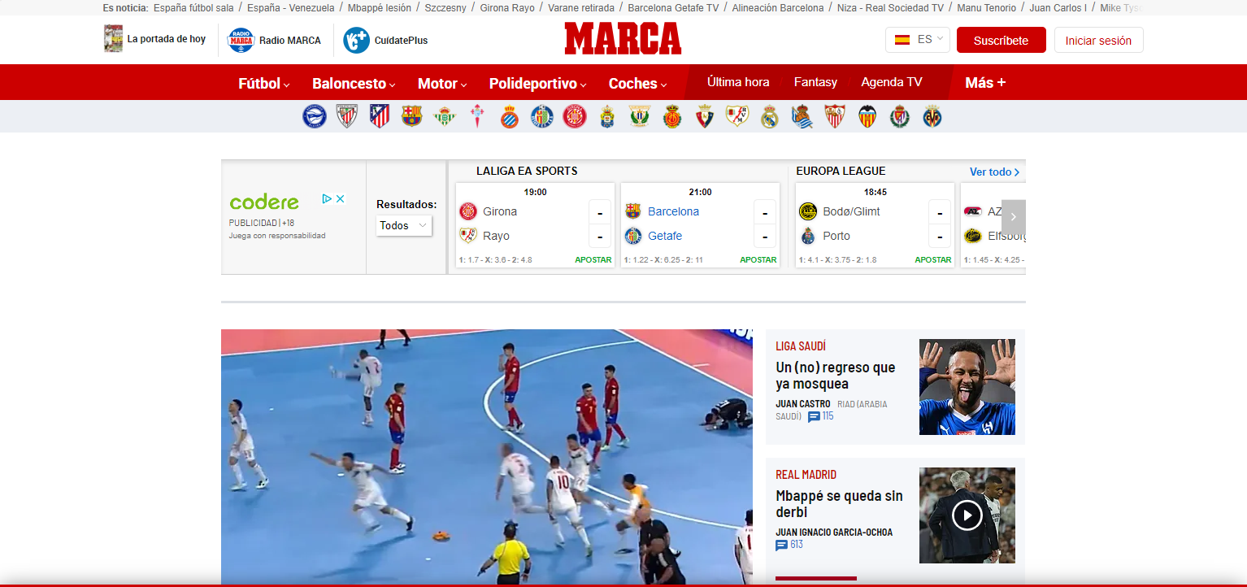

Esta web tiene un buen equilibrio visual. Las diferentes partes de la web están debidamente ordenadas. Primero se ve una barra de navegación donde se puede localizar rapidamente las diferentes secciones de la web y el contenido que nos ofrece, más abajo se ven los resultados de las últimas jornadas de futbol, posiblemente una información relevante para el usuario final de esta web. Por ultimo se muestra una sección de noticias donde se ve, a la izquierda la noticia más relevante y a la derecha una lista de noticias.

La información esta ordenada y los componentes no generan la sensación confusión a la hora de leer la web.

Inspiración web tensión compositiva:

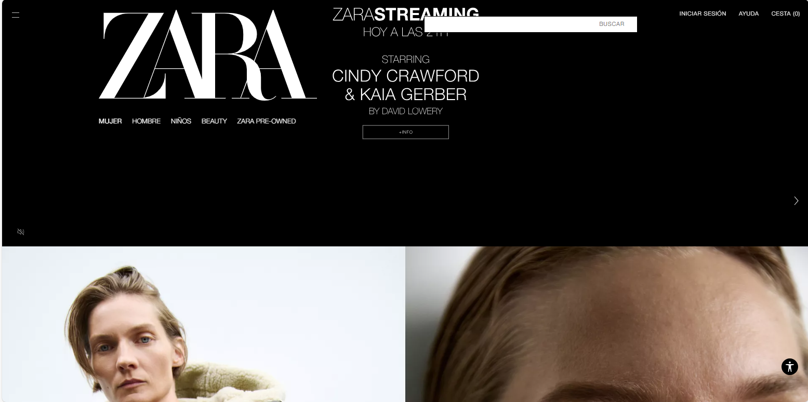
Esta web genera tensión compositiva ya que los elementos no estan en las disposiciones normales que un usuario esperaria. La barra de navegación no tiene una estructura clara, el logo esta sobredimensionado y atrae demasido la atención. La barra de búsqueda se superpone con lo que parece ser el anuncio de una nueva colección. Las diferentes secciones de al web (mujer, hombre, etc) no son fáciles de encontrar en un primer momento, requiere de unos segundos de estudiar toda la web.

